Escola Municipal de Educação Básica Augustinho Marcon.
Catanduvas, dezembro de 2020.
Diretora: Tatiana Bittencourt Menegat.
Assessora Técnica Pedagógica: Maristela Apª. Borella Baraúna.
Assessora Técnica Administrativa: Margarete Petter Dutra.
Professora: Gabriela Abatti.
Disciplina: Educação física
3º ano

AULA 01- SEQUÊNCIA DIDÁTICA – EDUCAÇÃO FÍSICA
07 A 11 DE DEZEMBRO

NOME DA ATIVIDADE: CORRIDA DA BOLINHA
Nesta atividade precisamos de um rolo de papel higiênico e uma bolinha pequena, quem não tiver bolinha pode estar fazendo de papel. Deve desenrolar um pedaço do rolo de papel e no final do papel colocar a bolinha em cima, a criança deverá se posicionar atrás do rolo e ir enrolando-o puxando a bolinha, se a bolinha cair a criança levanta e coloca novamente, acaba a atividade quando enrolar todo o papel. Pode se realizar uma competição com uma pessoa da família usando dois rolos ganha a atividade quem enrolar primeiro. No grupo de whatsApp da sala irá um vídeo explicativo da atividade.

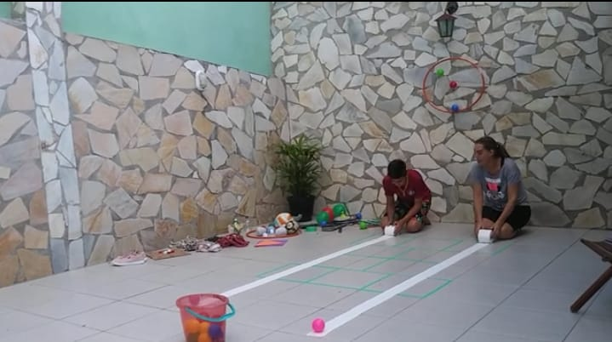
BOA SEMANA!!!

